进行空间大地测量所需时间系统的相互转换

1.时间标示法
从古至今，世界各国曾出现过多种历法，如罗马历、儒略日、格里高利以及我国的农历等，目前世界上广泛采用的历法是格里高利历。
1.1.格里高利时（通用时）
格里高利历也称公历，现被世界各国广泛采用。格里高利历是一个由146097天所组成的400年周期为基础，1年的平均长度为365.2425天。根据格里高利历1年被划分为12个月。其标示时间时采用年、月、日、时、分、秒的方法。这种计时反映季节变化，与日常生活密切相关，但非连续，不利于数学表达和科学计算
1.2.儒略日
儒略日是一种不涉及年、月等概念的长期连续的记日法，在天文学、空间大地测量和卫星导航定位中经常使用。这种方法是有Scaliger与1583年提出的，为纪念他的父亲儒略而命名为儒略日。儒略日的起点订在公元前4713年（天文学上记为 -4712 年）1月1日格林威治时间平午（世界时12:00），即JD 0 指定为 4713 B.C. 1月1日12:00 UT到4713 B.C. 1月2日12:00 UT的24小时。每一天赋予了一个唯一的数字。由于儒略日数字位数太多，国际天文学联合会于1973年采用简化儒略日（MJD），其定义为 MJD = JD - 2400000.5。MJD相应的起点是1858年11月17日世界时0时。 例如1979年10月1日零时儒略日数为2,444,147.5。
1.3.GPS时
GPS系统内部所采用的时间系统是GPS时间，GPS时以1980年1月6日子夜为起点，用周数（一个星期七天）和周内的秒数来表示
1.4.年积日
所谓年积日就是指的是从每年的1月1日起开始累计的天数，计数从1开始（即每年1月1日的年积日为1），如2004年5月1日的年积日为122。用他可以方便的求出一年内两个时刻T1和T2间的时间间隔。
2.各个时间系统的相互转换
各个时间系统都有严格的转换公式，其转换的主要思想是把通用时、GPS时间、和年积日分别转换为儒略日，然后以儒略日为媒介，实现任意两个时间系统的相互转换，如下图所示：
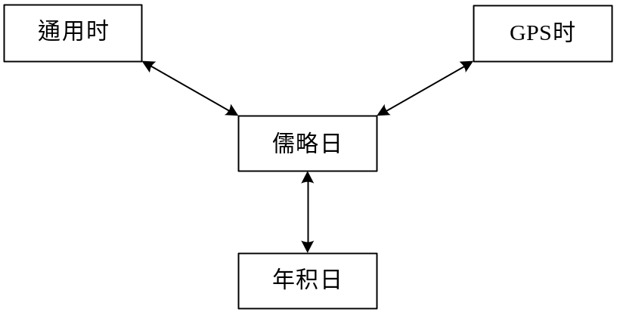

转换思想
2.1通用时与儒略日间的相互转换
2.1.1由通用时转换到儒略日（CommonTimeToJulianDay( pct, pjd)）
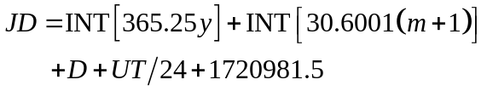

其中
如果M≤2,则y=Y-1，m=M+12
如果M>2，则y=Y，m=M
JD为儒略日，Y为年，M为月，D为日，UT为世界时。
2.1.2由儒略日转换到通用时（JulianDayToCommonTime( pjd, pct)）
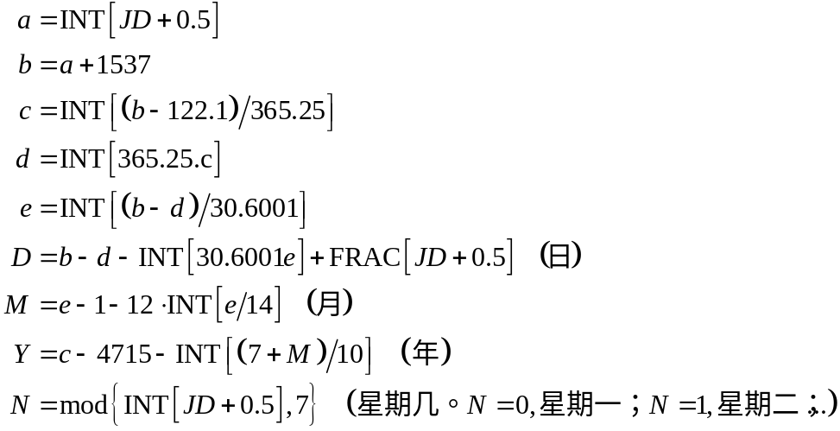

2.2通用时与GPS时间间的相互转换

2.2.1由通用时转换到GPS时间（CommonTimeToGPSTime( pct, pgt)）
主要分两步进行：
第一步：计算GPS周
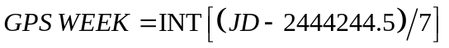
第二步：计算一周内的秒数
2.2.2由GPS时间转换到通用时（GPSTimeToCommonTime( pgt, pct)）
第一步：由GPS时间转换到儒略日
第二步：由儒略日转换到通用时
2.3儒略日与年积日之间的相互转换
2.3.1由儒略日转换到年积日(JulianDayToDOY (pjd, pdoy))
主要分三步进行：
第一步：计算出通用时
第二步：计算出当年1月1日的儒略日
第三步：两个儒略日求差加1，得出年积日
2.3.2年积日转换到儒略日(DOYToJulianDay ( pdoy, pjd))
主要分一下两步进行：
第一步：计算出当年1月1日的儒略日JD1
第二步：年积日加JD1减1得儒略日
2.4GPS时与年积日间的相互转换
参照儒略日与年积日之间转换方法进行就可以得到结果。
GPS时转换到年积日（GPSTimeToDOY ( pgt, pdoy)）
年积日转换到GPS时（DOYToGPSTime (pdoy, pgt)）
3.算例及结果
通过在VC++6.0环境下编写了各个坐标系统的相互转换，并得到了转换的结果，在试验中使用的已知数据是即使数据，取的时间是当时时间2011年1月7日19时38分45.26秒，用这个已知数据代入函数中，分别求得各个时间系统的GPS时、儒略时、年积日时，并通过各个时间系统的各自相互转换，最后输出的结果如下图所示

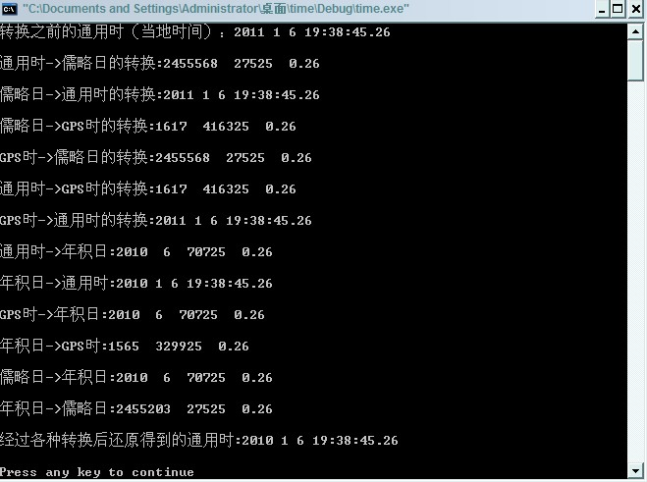

通过上图我们可以看出，得到的结果还是非常满意的，程序基本完成了各个时间系统的相互转换，从各个时间相互转换后得到的时间结果，并还原成转换前的数据，得到的结果都是完全符合，由此可见我们的计算结果是正确的，
4.心得体会
这次编程试验，虽说这次试验比较简单，但还是花了较长的时间，修修改改的，以前看到过类似程序，觉得自己应该没啥问题，应该很简单，自己能轻易拿下，可真做起来并不是这么一回事，总是出现一些小bug，不知道问题出在那里，明明感觉公式输入对的，语法也没啥问题，偏偏结果不对，与期望的值差别很大，最后经过调试总算解决了这些问题，比如有次明明记得公式输入是正确的，最后发现还是不小心输错了，结果导致错误。经过这次编程，这次试验，使自己的编程水平有了较大的提高，以前很多的时候都是只看程序，感觉很简单，并不自己动手，其实其中很多问题，只有自己亲自经历才知道一些简单的东西也会出问题，卡住思维，最后经过努力解决了问题，心里还是蛮开心的，有一定的成就感。经过这次试验，学到了很多东西，有比较深的感触，对VC++不像以前那么排斥了，不像以前总感觉有点儿惧怕它，现在总算不抵触他了，希望在以后的学习中能够喜欢上它。
5.附录（程序中的源代码）
#include<iostream>
using namespace std;
typedef struct tagCOMMONTIME
{
int year;
int month;
int day;
int hour;
int minute;
double second;
}COMMONTIME;//通用时
typedef COMMONTIME *PCOMMONTIME;
typedef struct tagTOD
{
long sn; //秒数的整数部分
double tos;//秒数的小数部分
}TOD;
typedef TOD *PTOD;
typedef struct
{
long day; //整数天数
TOD tod; //一天内的秒数
}JULIANDAY;//儒略日
typedef JULIANDAY *PJULIANDAY;
typedef struct tagMJULIANDAY
{
long day;
TOD tod;
}MJULIANDAY;//新儒略日
typedef MJULIANDAY *PMJIANDAY;
typedef struct tagTOW
{
long sn;//秒整数部分
double tos;//秒小数部分
}TOW;
typedef TOW *PTOW;
typedef struct tagGPSTIME
{
int wn; //周数
TOW tow;//一周内的秒数
}GPSTIME;//GPS时
typedef GPSTIME *PGPSTIME;
typedef struct tagDOY
{
unsigned short year;
unsigned short day;
TOD tod;
}DOY;//年积日
typedef DOY *PDOY;
double FRAC(double morigin)
{
return morigin-long(morigin);// 取小数部分
}
void CommonTimeToJulianDay(PCOMMONTIME pct,PJULIANDAY pjd) //通用时到儒略日的转换
{
if(pct->year<1900)
{
if(pct->year<80)
pct->year+=2000;
else pct->year+=1900;
}
double ut=pct->hour + pct->minute/60.0 + pct->second/3600.0;
if(pct->month<=2)
{
pct->year-=1;
pct->month+=12;
}
pjd->day=int(365.25*pct->year)+int(30.6001*(pct->month+1))+pct->day+int(ut/24+1720981.5);
pjd->tod.sn= ((pct->hour+12)%24)*3600+pct->minute*60+(int)pct->second;//秒的整数部分
pjd->tod.tos=pct->second-(int)pct->second;//秒的小数部分
}
void JulianDayToCommonTime(PJULIANDAY pjd,PCOMMONTIME pct)//儒略日到通用时的转换
{
double x=pjd->day+(pjd->tod.sn+pjd->tod.tos)/(60.0*60.0*24);
int a=int(x+0.5);
int b=a+1537;
int c=int((b-122.1)/365.25);
int d=int(365.25*c);
int e=int((b-d)/30.6001);
pct->day=b-d-int(30.6001*e);
pct->month=e-1-12*int(e/14);
pct->year=c-4715-int((7+pct->month)/10);
pct->hour=(pjd->tod.sn/3600+12)%24;
pct->minute=(pjd->tod.sn%3600)/60;
pct->second=pjd->tod.sn%60+pjd->tod.tos;
int N=a%7;
}
void JulianDayToGPSTime(PJULIANDAY pjd,PGPSTIME pgt)//儒略日到GPS时的转换
{
double x=pjd->day+(pjd->tod.sn+pjd->tod.tos)/(60.0*60.0*24);
pgt->wn=int((x-2444244.5)/7);
pgt->tow.sn=int(((pjd->day-2444244)%7+(pjd->tod.sn/(60.0*60.0*24)-0.5))*86400);
pgt->tow.tos=pjd->tod.tos;
}
void GPSTimeToJulianDay(PGPSTIME pgt,PJULIANDAY pjd)//GPS时到儒略日的转换
{
pjd->day=int(pgt->wn*7+double(pgt->tow.sn)/86400.0+2444244.5);
pjd->tod.sn=(pgt->tow.sn+43200)%86400;
pjd->tod.tos=pgt->tow.tos;
}
void CommonTimeToGPSTime(PCOMMONTIME pct,PGPSTIME pgt)//通用时到GPS时的转换
{
PJULIANDAY pjd=new JULIANDAY;
CommonTimeToJulianDay(pct,pjd);
JulianDayToGPSTime(pjd,pgt);
}
void GPSTimeToCommonTime(PGPSTIME pgt,PCOMMONTIME pct)//GPS时到通用时的转换
{
PJULIANDAY pjd=new JULIANDAY;
GPSTimeToJulianDay(pgt,pjd);
JulianDayToCommonTime(pjd,pct);
}
void CommonTimeToDOY (PCOMMONTIME pct, PDOY pdoy)
{
PCOMMONTIME pcto=new COMMONTIME;
pcto->year=pct->year;
pcto->month=1;
pcto->day=1;
pcto->hour=0;
pcto->minute=0;
pcto->second=0;

PJULIANDAY pjdo=new JULIANDAY;

double JD,JDO;
CommonTimeToJulianDay(pcto,pjdo);
JDO=pjdo->day+(pjdo->tod.sn+pjdo->tod.tos)/86400;

PJULIANDAY pjd=new JULIANDAY;
CommonTimeToJulianDay(pct,pjd);

JD=pjd->day+(pjd->tod.sn+pjd->tod.tos)/86400;

pdoy->day=short(JD-JDO+1);
pdoy->year=pct->year;

pdoy->tod.sn=long(pct->hour*3600
+pct->minute*60+pct->second);
pdoy->tod.tos=pct->second-int(pct->second); /*pct->hour*3600
+pct->minute*60+pct->second-pdoy->tod.sn;*/
}
void DOYToCommonTime (PDOY pdoy, PCOMMONTIME pct)
{
PCOMMONTIME pcto=new COMMONTIME;
pcto->year=pdoy->year;
pcto->month=1;
pcto->day=1;
pcto->hour=0;
pcto->minute=0;
pcto->second=0;
PJULIANDAY pjdo=new JULIANDAY;
double JD,JDO;
CommonTimeToJulianDay(pcto,pjdo);
JDO=pjdo->day+(pjdo->tod.sn+pjdo->tod.tos)/86400;
JD=JDO+pdoy->day+(pdoy->tod.sn+pdoy->tod.tos)/86400-1;
long a,b,c,d,e;
a=(long)(JD+0.5);
b=a+1537;
c=(long)((b-122.1)/365.25);
d=(long)(365.25*c);
e=(long)((b-d)/30.6001);
pct->day=short(b-d-(long)(30.6001*e)+FRAC(JD+0.5));
pct->month=short(e-1-12*(long)(e/14));
pct->year=short(c-4715-(long)((7+pct->month)/10));
pct->hour=short((pdoy->tod.sn+pdoy->tod.tos)/3600);
pct->minute=short((pdoy->tod.sn+pdoy->tod.tos
-pct->hour*3600)/60);
pct->second=pdoy->tod.sn+pdoy->tod.tos
-pct->hour*3600-pct->minute*60;
}
void GPSTimeToDOY (PGPSTIME pgt, PDOY pdoy)
{
PJULIANDAY pjd=new JULIANDAY;
GPSTimeToJulianDay (pgt, pjd);
PCOMMONTIME pct=new COMMONTIME;
JulianDayToCommonTime (pjd,pct);
CommonTimeToDOY (pct,pdoy);
}
void DOYToGPSTime (PDOY pdoy, PGPSTIME pgt)
{
PCOMMONTIME pct=new COMMONTIME;
DOYToCommonTime (pdoy,pct);
CommonTimeToGPSTime (pct, pgt);
}
void JulianDayToDOY (PJULIANDAY pjd, PDOY pdoy)
{
PCOMMONTIME pct=new COMMONTIME;
JulianDayToCommonTime (pjd, pct);
CommonTimeToDOY (pct,pdoy);
}
void DOYToJulianDay (PDOY pdoy, PJULIANDAY pjd)
{
PCOMMONTIME pct=new COMMONTIME;
DOYToCommonTime (pdoy,pct);
CommonTimeToJulianDay(pct,pjd);
}
void main()
{
PCOMMONTIME pct=new COMMONTIME;
PJULIANDAY pjd=new JULIANDAY;
PDOY pdoy=new DOY;
PGPSTIME pgt= new GPSTIME;
pct->year=2011;
pct->month=1;
pct->day=6;
pct->hour=19;
pct->minute=38;
pct->second=45.26;
cout<<"转换之前的通用时（当地时间）：";
cout<<pct->year<<" "<<pct->month<<" "<<pct->day<<" "<<pct->hour<<":"<<pct->minute<<":"<<pct->second<<endl;
cout<<endl;
CommonTimeToJulianDay( pct, pjd);//通用时->儒略日的转换
cout<<"通用时->儒略日的转换:";
cout<<pjd->day<<" "<<pjd->tod.sn<<" "<<pjd->tod.tos<<endl;
cout<<endl;
JulianDayToCommonTime( pjd, pct);//儒略日->通用时的转换
cout<<"儒略日->通用时的转换:";
cout<<pct->year<<" "<<pct->month<<" "<<pct->day<<" "<<pct->hour<<":"<<pct->minute<<":"<<pct->second<<endl;
cout<<endl;
JulianDayToGPSTime( pjd, pgt);//儒略日->GPS时的转换
cout<<"儒略日->GPS时的转换:";
cout<<pgt->wn<<" "<<pgt->tow.sn<<" "<<pgt->tow.tos<<endl;
cout<<endl;
GPSTimeToJulianDay( pgt, pjd);//GPS时->儒略日的转换
cout<<"GPS时->儒略日的转换:";
cout<<pjd->day<<" "<<pjd->tod.sn<<" "<<pjd->tod.tos<<endl;
cout<<endl;
CommonTimeToGPSTime( pct, pgt);//通用时->GPS时的转换
cout<<"通用时->GPS时的转换:";
cout<<pgt->wn<<" "<<pgt->tow.sn<<" "<<pgt->tow.tos<<endl;
cout<<endl;
GPSTimeToCommonTime( pgt, pct);//GPS时->通用时的转换
cout<<"GPS时->通用时的转换:";
cout<<pct->year<<" "<<pct->month<<" "<<pct->day<<" "<<pct->hour<<":"<<pct->minute<<":"<<pct->second<<endl;
cout<<endl;
CommonTimeToDOY ( pct, pdoy);//通用时->年积日
cout<<"通用时->年积日:";
cout<<pdoy->year<<" "<<pdoy->day<<" "<<pdoy->tod.sn<<" "<<pdoy->tod.tos<<endl;
cout<<endl;
DOYToCommonTime (pdoy, pct);//年积日->通用时
cout<<"年积日->通用时:";
cout<<pct->year<<" "<<pct->month<<" "<<pct->day<<" "<<pct->hour<<":"<<pct->minute<<":"<<pct->second<<endl;
cout<<endl;
GPSTimeToDOY ( pgt, pdoy);//GPS时->年积日
cout<<"GPS时->年积日:";
cout<<pdoy->year<<" "<<pdoy->day<<" "<<pdoy->tod.sn<<" "<<pdoy->tod.tos<<endl;
cout<<endl;
DOYToGPSTime (pdoy, pgt);//年积日->GPS时
cout<<"年积日->GPS时:";
cout<<pgt->wn<<" "<<pgt->tow.sn<<" "<<pgt->tow.tos<<endl;
cout<<endl;
JulianDayToDOY (pjd, pdoy);//儒略日->年积日
cout<<"儒略日->年积日:";
cout<<pdoy->year<<" "<<pdoy->day<<" "<<pdoy->tod.sn<<" "<<pdoy->tod.tos<<endl;
cout<<endl;
DOYToJulianDay ( pdoy, pjd);//年积日->儒略日
cout<<"年积日->儒略日:";
cout<<pjd->day<<" "<<pjd->tod.sn<<" "<<pjd->tod.tos<<endl;
cout<<endl;
cout<<"经过各种转换后还原得到的通用时:";
cout<<pct->year<<" "<<pct->month<<" "<<pct->day<<" "<<pct->hour<<":"<<pct->minute<<":"<<pct->second<<endl;
cout<<endl;
}

